# Работа с Git

## Подготовка

Если git никогда ранее не использовался пользователем, то необходимо установить имя и электронную почту. Для этого требуется выполнить команды, показанные на рисунке 1.

Изображение выглядит как текст, снимок экрана, Шрифт

Содержимое, созданное искусственным интеллектом, может быть неверным.

Рисунок - Установка имени и электронной почты

Затем нужно указать параметры установки окончаний строк (рисунок 2).

Изображение выглядит как текст, снимок экрана, Шрифт

Содержимое, созданное искусственным интеллектом, может быть неверным.

Рисунок - Параметры окончаний строк

И последним пунктом идет установка отображения Unicode, показанная на рисунке 3.

Изображение выглядит как текст, снимок экрана, Шрифт

Содержимое, созданное искусственным интеллектом, может быть неверным.

Рисунок - Установка отображения unicode

## Создание проекта

Сначала нужно создать пустой каталог и внутри него файл hello.html (рисунок 4).

Изображение выглядит как текст, снимок экрана, Фиолетовый, фиолетовый

Содержимое, созданное искусственным интеллектом, может быть неверным.

Рисунок - Создание каталога и файла

После этого в файл необходимо ввести данные, например, «Hello, world», как показано на рисунке 5.

Изображение выглядит как снимок экрана, текст, Мультимедийное программное обеспечение, программное обеспечение

Содержимое, созданное искусственным интеллектом, может быть неверным.

Рисунок - Содержание файла

Для создания репозитория используется команда git init (рисунок 6).

Изображение выглядит как текст, снимок экрана, Шрифт

Содержимое, созданное искусственным интеллектом, может быть неверным.

Рисунок - Создание репозитория

Для добавления страницы в репозиторий необходима команда git add (рисунок 7).

Изображение выглядит как текст, снимок экрана, Шрифт

Содержимое, созданное искусственным интеллектом, может быть неверным.

Рисунок - Добавление в репозиторий

## Проверка состояния

Проверка состояния репозитория осуществляется с помощью команды git status. Если в репозитории хранится текущее состояние рабочего каталога и нет изменений, ожидающих записи, будет показано сообщение, как на рисунке 8.



Рисунок - Проверка состояния репозитория

## Внесение изменений

Сначала необходимо внести изменения в файл (рисунок 9).

Изображение выглядит как снимок экрана, текст, программное обеспечение, Мультимедийное программное обеспечение

Содержимое, созданное искусственным интеллектом, может быть неверным.

Рисунок - Внесение изменений в файл

Если после предыдущего пункта осуществить проверку состояния репозитория, то будет показано данное сообщение (рисунок 10).

Изображение выглядит как текст, снимок экрана, Шрифт

Содержимое, созданное искусственным интеллектом, может быть неверным.

Рисунок - Сообщение о незафиксированных изменениях

## Индексация изменений

Для того, чтобы проиндексировать изменения, нужно осуществить действия, показанные на рисунке 11.

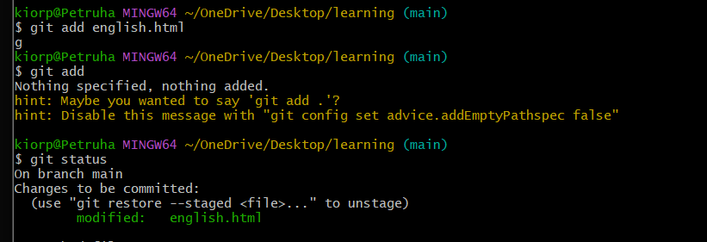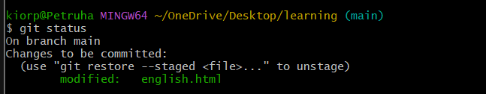

Рисунок - Команды для индексации изменений

После этого изменения файлы были проиндексированы. Это значит, что пока изменения не записаны в репозиторий. Если изменения позже не нужно будет фиксировать, то индексацию можно снять командой git reset.

## Индексация и коммит

Можно зафиксировать изменения отдельными коммитами. Как это сделать, показано на рисунках 12-14.

Изображение выглядит как текст, снимок экрана, программное обеспечение, Шрифт

Содержимое, созданное искусственным интеллектом, может быть неверным.

Рисунок - Создано 3 файла

Изображение выглядит как текст, снимок экрана, Шрифт

Содержимое, созданное искусственным интеллектом, может быть неверным.

Рисунок - Индексация и коммит для 2 файлов

Изображение выглядит как текст, снимок экрана, Шрифт

Содержимое, созданное искусственным интеллектом, может быть неверным.

Рисунок - Индексация и коммит для третьего файла

## Коммит изменений

Для того, чтобы редактировать комментарий коммита, нужно использовать команду git commit без метки -m.

Изображение выглядит как текст, снимок экрана, Шрифт

Содержимое, созданное искусственным интеллектом, может быть неверным.

Рисунок - Коммит изменений

После этого будет открыт редактор, в котором необходимо на 1 строке записать комментарий коммита (рисунок 16).

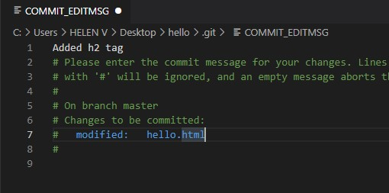

Рисунок - Ввод комментария

После выхода из текстового редактора будет указано следующее сообщение (рисунок 17).

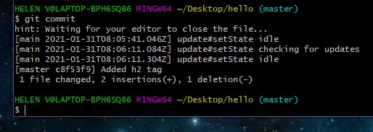

Рисунок - Коммит-сообщения

После этого еще раз нужно проверить состояние репозитория (рисунок 18).



Рисунок - Проверка состояния

## Изменения, а не файлы

Для того, чтобы понять, что git фокусируется на изменениях в файле, а не на самом файле, можно проделать следующие действия.

Сначала нужно в файл hello.html добавить теги html и body (рисунок 19), а затем проиндексировать изменения.

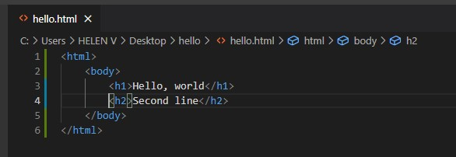

Рисунок - Добавление тегов html и body

Затем еще раз нужно добавить изменения в файл (добавить тег head), но изменения не индексировать (рисунок 20).

Изображение выглядит как текст, снимок экрана, Шрифт

Содержимое, созданное искусственным интеллектом, может быть неверным.

Рисунок - Добавление тега head

Далее нужно проверить статус. На рисунке 21 видно, что файл hello.html указан дважды: первое изменение проиндексировано и готово к коммиту, а второе – нет.G

Изображение выглядит как текст, снимок экрана, Шрифт

Содержимое, созданное искусственным интеллектом, может быть неверным.

Рисунок - Проверка состояния

Далее надо произвести коммит проиндексированного изменения и затем еще раз проверить состояние (рисунок 22).

Изображение выглядит как текст, снимок экрана, программное обеспечение, Шрифт

Содержимое, созданное искусственным интеллектом, может быть неверным.

Рисунок - Коммит 1 изменения и проверка состояния

Нужно добавить второе изменение в индекс и затем проверить состояние (рисунок 23).

Изображение выглядит как текст, снимок экрана, Шрифт

Содержимое, созданное искусственным интеллектом, может быть неверным.

Рисунок - Индексация 2 изменения и проверка состояния

После этого нужно сделать коммит второго изменения (рисунок 24).

Изображение выглядит как текст, снимок экрана, Шрифт

Содержимое, созданное искусственным интеллектом, может быть неверным.

Рисунок - Коммит 2 изменения